АДМИНИСТРАЦИЯ ГОРОДА ПЕРМИ

НАЧАЛЬНИК ДЕПАРТАМЕНТА
ГРАДОСТРОИТЕЛЬСТВА И АРХИТЕКТУРЫ

Р А С П О Р Я Ж Е Н И Е

О подготовке проекта планировки территории и проекта межевания территории, ограниченной ул. Евгения Пермяка,
ул. Целинной, ул. Кузнецкой,
ул. Гашкова в Мотовилихинском районе города Перми
12.08.2020 059-22-01-03/1-69

В соответствии со статьями 8, 41, 42, 43, 45, 46, 57 Градостроительного кодекса Российской Федерации, на основании заявления муниципального казенного учреждения «Институт территориального планирования» от 27 июля 2020 г. № 059-22-01-29-3692, в целях выделения элементов планировочной структуры, установления границ территорий общего пользования, границ зон планируемого размещения объектов капитального строительства, определения характеристик и очередности планируемого развития территории путем подготовки проекта планировки территории, определения местоположения границ образуемых и изменяемых земельных участков, в том числе в случае, если в соответствии с земельным законодательством образование земельных участков осуществляется только в соответствии с проектом межевания территории путем подготовки проекта межевания территории, за исключением случаев, когда
в границах территории предусматривается осуществление деятельности
по комплексному и устойчивому развитию территории или планируется размещение линейных объектов:
1. Муниципальному казенному учреждению «Институт территориального планирования» за счет собственных средств осуществить подготовку проекта планировки территории и проекта межевания территории, ограниченной ул. Евгения Пермяка, ул. Целинной, ул. Кузнецкой, ул. Гашкова
в Мотовилихинском районе города Перми (далее – проект планировки территории и проект межевания территории), согласно приложению к настоящему распоряжению.
2. Физические или юридические лица в тридцатидневный срок со дня вступления в силу настоящего распоряжения вправе представить в департамент градостроительства и архитектуры администрации города Перми предложения о порядке, сроках подготовки и содержании проекта планировки территории и проекта межевания территории.
3. Срок подготовки проекта планировки территории и проекта межевания территории составляет 2 года со дня вступления в силу настоящего распоряжения. По истечении указанного срока представление проекта планировки территории и проекта межевания территории на рассмотрение и утверждение не допускается.
4. Настоящее распоряжение вступает в силу со дня официального опубликования в печатном средстве массовой информации «Официальный бюллетень органов местного самоуправления муниципального образования город Пермь».
5. Отделу планировки территорий управления территориального планирования и механизмов реализации департамента градостроительства и архитектуры администрации города Перми:
5.1. обеспечить опубликование настоящего распоряжения в печатном средстве массовой информации «Официальный бюллетень органов местного самоуправления муниципального образования город Пермь» и опубликование (обнародование) на официальном сайте муниципального образования город Пермь в информационно-телекоммуникационной сети Интернет в течение 3 календарных дней со дня принятия настоящего распоряжения;
5.2. обеспечить направление в функциональные и территориальные органы администрации города Перми запроса о представлении исходной информации
для подготовки проекта планировки территории и проекта межевания территории в течение 3 календарных дней со дня вступления в силу настоящего распоряжения.
6. Управлению информационного обеспечения градостроительной деятельности департамента градостроительства и архитектуры администрации города Перми разместить сведения о подготовке проекта планировки территории и проекта межевания территории в информационной системе обеспечения градостроительной деятельности города Перми в течение 14 календарных дней со дня вступления в силу настоящего распоряжения.
7. Контроль за исполнением настоящего распоряжения оставляю за собой.

И.о. начальника департамента
градостроительства и архитектуры
администрации города Перми В.Г. Сюткин

Приложение
к распоряжению начальника департамента градостроительства
и архитектуры администрации
города Перми
12.08.2020 059-22-01-03/1-69

ТЕРРИТОРИЯ,
ограниченная ул. Евгения Пермяка, ул. Целинной, ул. Кузнецкой,
ул. Гашкова в Мотовилихинском районе города Перми, площадью 39,14 Га
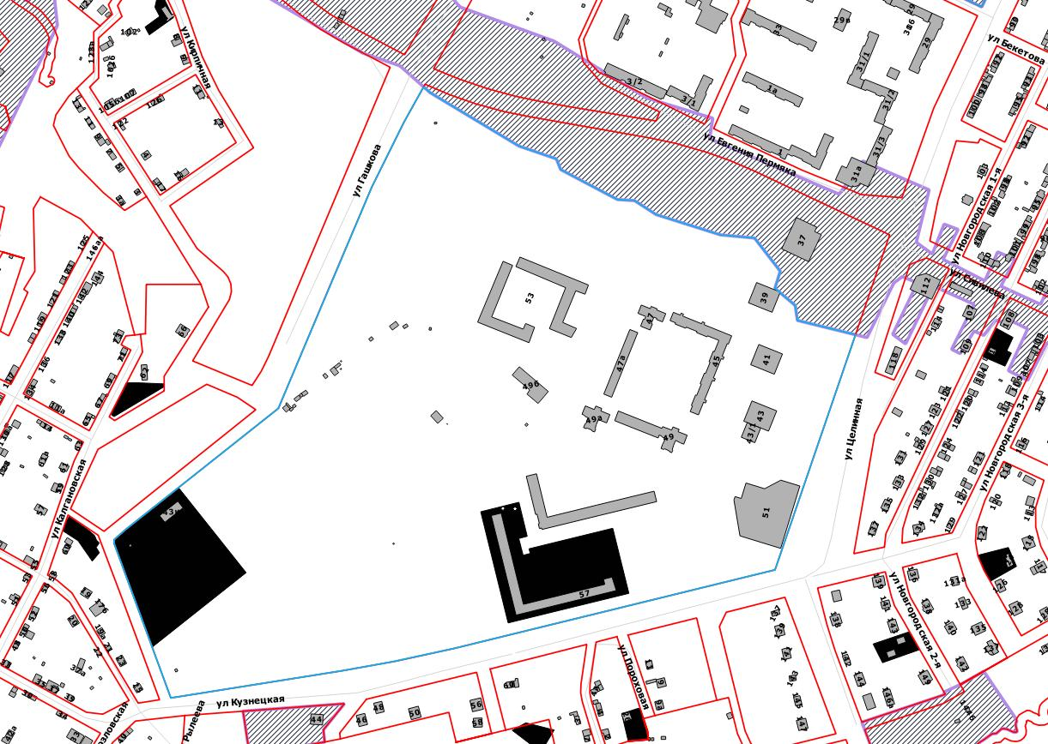

 | – граница территории для подготовки проекта планировки территории и проекта межевания территории


– разработка документации по планировке территории (статус: разрабатываемый)

